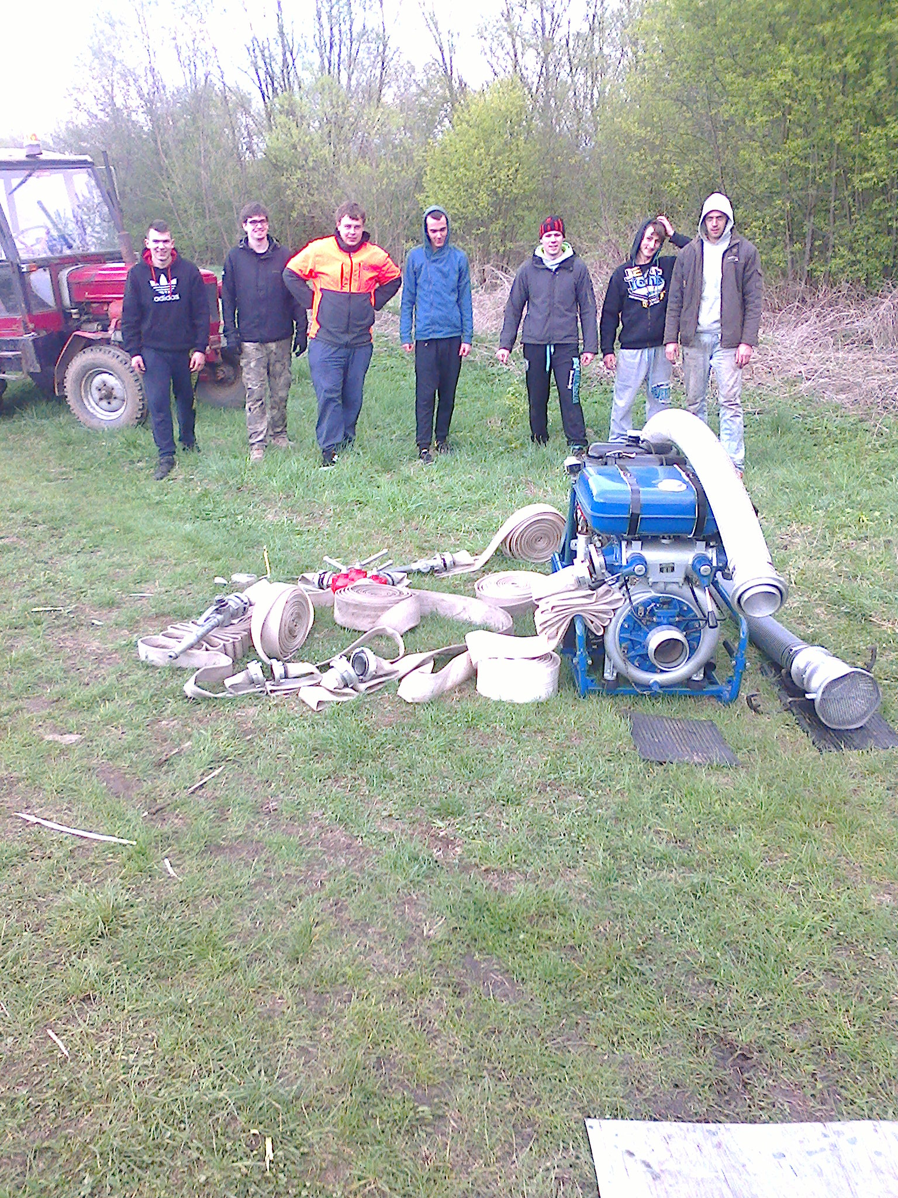
Hasičské družstvo DHZ-GALOVANY-z ľava do prava stojaci:
Devečka P.(jednotka); Hurňanský J.; Jezný P.; Kubáň M.jnr.; Vyšný M.; Devečka P.(dvojka);Košo T.;

